**PPE International dinner recipes**

Contents

Salmon wraps (per wrap): 3

Vegan hummus wraps (per wrap): 3

Vegan Savoury Pancake Rolls 5

Tabouleh of Cauliflower Rice with Tomato Sauce and Halloumi 6

Tabouleh van Bloemkoolrijst met Tomatensaus en Halloumi 7

Tandoori Chicken 8

Spicy Harissa-Brussels Sprouts and Broccoli with Halloumi and Spinach (vegetarian) 9

Greek Pastitsio - Akis' baked pasta 10

Dal Makhani with Cumin rice 11

Gorgonzola appel quiche 12

Brabantse worstenbroodjes 13

Brownies 15

Tiramisu Recipe (for 2 tiramisu) 17

Blueberry crumble cheesecake 18

Appelbeignets 19

Bosse bollen 20

Apple Pie 21

Notentaart met zoute caramel 22

Waldmeister Ice cream (vegan) 23

**STARTER**

Salmon wraps (per wrap):

**Name: Matthijs van Eijsden and Aril Arrouss**

Ingredients:

* 1 large wheat tortilla
* Smoked Salmon (100g)
* Corn salad (one or two handfuls)
* Cream cheese (50g)
* Rocket (one or two handfuls)
* 1/2 tomato
* Salt, pepper and smoked paprika powder

Smear the cream cheese on the tortilla in a rectangle. Afterwards, places the smoked salmon on the cream cheese and put the salt, pepper and smoked paprika powder on the salmon to taste. Cut the tomato in thin slices and put these, along with the rocket and corn salad on top of the salmon. Fold the wrap and cut into small pieces, after which you can put a small skewer through each piece to keep it together.

Vegan hummus wraps (per wrap):

**Name: Matthijs van Eijsden and Aril Arrouss**

Ingredients:

* 1 large wheat tortilla
* Hummus (100g), we used slightly spicy hummus but whatever you prefer
* 1 mini cucumber
* 1/2 tomato
* 1/2 avocado
* Corn salad (one or two handfuls)
* Salt and pepper

Smear the hummus on the tortilla in a rectangle. Add salt and pepper to the hummus spread to taste. Cut the avocado, the cucumber and the tomato in thin slices and add these to the layer of hummus. Finally, add the corn salad. Fold the wrap and cut into small pieces, after which you can put a small skewer through each piece to keep it together.

MAIN

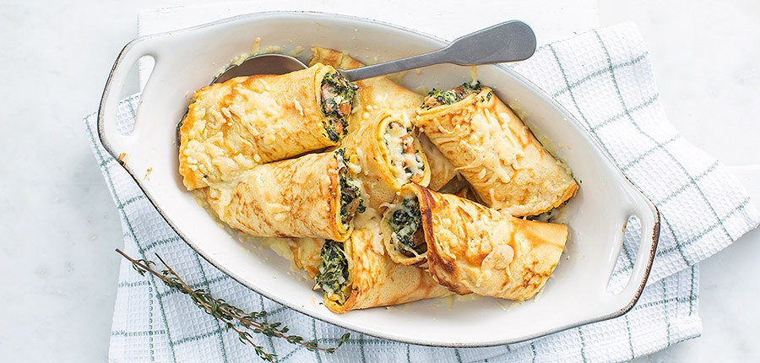Vegan Savoury Pancake Rolls

Name: Leonie de Kluijs

This is an edited version of an existing recipe (see source). The original recipe is not vegan and will therefore taste slightly different.

**Ingredients**

**Rolls**

* Vegan pancake mix (from Koopmans)
* 300 gr leaf spinach
* Vegan cashew ricotta (see below)
* 125 gr bacon (e.g. Vivera vegetable bacon)
* 1 clove of garlic
* Pinch of salt and pepper

**Ricotta**

* 130 grams raw cashew nuts
* 450 grams firm tofu (briefly pressed and drained)
* 22 gram nutritional yeast
* 3 tbsp fresh lime juice (from about 2 limes)
* 1 tsp salt
* 1 tsp dried basil
* 1 tsp dried oregano
* 1/2 tsp garlic powder

**Instructions**

1. Make the batter according to the instructions on the packet.
2. Heat a little butter in a pan. Using a ladle, add a scoop of batter into a frying pan and allow to spread. Do not make the pancakes too thick. When the top is dry, or congealed, and the underside has a nice colour, you can flip it with a spatula or with a lid of a pan. Fry the other side until golden brown as well.
3. Chop cashews in a food processor until finely crumbly. Add crumbled tofu, as well as the yeast, lime juice, salt, basil, oregano and garlic powder. Chop/mix/mix until well blended reasonably smooth.
4. If using spinach from the freezer, let it thaw and drain well. Using a spoon, squeeze out the moisture in a sieve or colander. If you take fresh spinach, let it wilt in a pan with some oil and press out the liquid in a sieve or colander.
5. In a pan, fry the bacon slightly crispy. Also add the finely chopped garlic. Fry briefly and then also add the spinach.
6. Then add the cream cheese and season with a pinch of salt and pepper. Stir well.
7. Preheat the oven to 200° degrees Celcius.
8. Take a pancake and spread some of the spinach mixture over it lengthwise. Roll up the pancake. Repeat until everything is finished.
9. Grease a baking dish and halve the rolls. Place them in the dish and sprinkle with grated cheese. Bake them in the oven for another 15 minutes until the cheese is nicely melted and the rolls are crispy.

You can make this and eat it at another time, but the tastiest is just out of the oven when they are a bit crispy and a little warm.

Source: <https://www.leukerecepten.nl/recepten/hartige-pannenkoekrolletjes/>

Tabouleh of Cauliflower Rice with Tomato Sauce and Halloumi

**Name: Leonie de Kluijs**

Vegetarian. Make this dish vegan by choosing a vegan yoghurt and substitute the halloumi for roasted chickpeas, for example.

4 people

30 minutes preparation

**Ingredients**

**Tabouleh**

* Approx 600 gr cauliflower rice
* 2 tbsp freshly squeezed lemon juice
* 4 tbsp mild olive oil
* 2 big tomatoes
* 1 bunch fresh basil or mint
* 1 bunch fresh parsley
* 75 grams of peeled pistachios
* 2 spring onions

**Tomato sauce**

* 2 dl crème fraîche or thick yoghurt (I used vegan Mild & Creamy coconut from Alpro)
* 2 big tomatoes, or 8-10 smaller tastier tomatoes (my choice)
* 1/2 tsp sambal oelek (I used AH vegan sambal)
* 1 tsp ground cumin seeds
* Salt and black pepper

**Halloumi**

* 200 gr halloumi
* Olive oil for frying
* Black pepper

**Instructions**

1. Remove the green leaves from the cauliflower and cut the cauliflower into chunks. Chop in a food processor until coarse, or grate. You can also buy ready-made cauliflower rice.
2. Before using it, I cooked the cauliflower rice a little bit by gently stirfrying it in some olive oil. The bite is then just a bit softer. This is no necessity.
3. Put the cauliflower rice in a large bowl, mix the olive oil with the lemon juice and stir the mixture through the cauliflower rice. Season with salt and pepper. Taste and add more taste if needed. (I always do).
4. For the tabouleh, cut the tomatoes into small pieces and finely chop the fresh herbs. Roughly chop the pistachios and cut the spring onions into thin rings. Add all these ingredients to the cauliflower rice and stir.
5. For the sauce, cut the tomatoes in half and fry them, cut side down, in olive oil until they just start to burn a little. Remove from the pan and allow to cool slightly. Mash or chop them coarsely. Mix through the crème fraîche or yoghurt, together with the sambal and season with the cumin and some salt and pepper. Taste and add flavour is neccesary.
6. Cut the halloumi into cubes. Fry them in a little oil until golden brown all over. Take care not to burn them. You can also make skewers from the cheese cubes.
7. Serve the tabouleh on plates with some pieces of halloumi (or a skewer) and a spoonful of sauce. Keep the sauce especially close by.

Source: Veggie in 30 minuten van Ylva Bergqvist

Tabouleh van Bloemkoolrijst met Tomatensaus en Halloumi

Name: Leonie de Kluijs

Vegetarisch. Maak dit gerecht veganistisch door te kiezen voor een vegan yoghurt en vervang de halloumi voor bijvoorbeeld geroosterde kikkererwten.

4 personen

30 minuten bereiding

**Ingrediënten**

**Tabouleh**

* Ca 600 gr bloemkoolrijst
* 2 el vers geperst citroensap
* 4 el milde olijfolie
* 2 tomaten
* 1 bos verse basilicum of munt
* 1 bos verse peterselie
* 75 gram gepelde pistachenoten
* 2 lente-uitjes

**Tomatensaus**

* 2 dl crème fraîche of dikke yoghurt (ik gebruikte vegan Mild & Creamy kokos van Alpro)
* 4 grote tomaten of 8-10 kleine smaakvollere tomaatjes (mijn keuze)
* 1/2 tl sambal oelek (ik gebruikte vegan sambal van AH)
* 1 tl gemalen komijnzaad
* Zout en zwarte peper

**Halloumi**

* 200 gr halloumi
* Olijfolie om in te bakken
* Zwarte peper

**Instructies**

1. Verwijder de groene bladeren van de bloemkool en snijd hem in grove stukken. Hak in een keukenmachine tot grove stukken, of rasp ze. Je kunt ook kant en klare bloemkoolrijst kopen.
2. Ik heb de bloemkoolrijst voor gebruik eerst een klein beetje gegaard door ze in wat olijfolie zachtjes al roerend te bakken. De bite wordt dan net wat zachter. Dit is dus niet noodzakelijk).
3. Doe de bloemkoolrijst in een ruime kom, meng de olijfolie met de citroensap en roer dat mengsel door de bloemkoolrijst. Breng op smaak met zout en peper. Proef en voeg eventueel wat smaak toe (ik vind dat bijna altijd nodig).
4. Snijd de tomaten voor de tabouleh in kleine stukjes en snijd de verse kruiden fijn. Hak de pistachenoten grof en snij de lente-uitjes in dunne ringetjes. Voeg al deze ingredienten toe aan de bloemkoolrijst en roer.
5. Halveer de tomaten voor de saus en bak ze met het snijvlak naar beneden in olijfolie tot ze net een beetje beginnen aan te branden. Haal uit de pan en laat een beetje afkoelen. Prak of hak ze grof. Meng door de crème fraîche samen met de sambal en breng op smaak met de komijn en wat zout en peper.
6. Snijd de halloumi in blokjes. Bak ze in wat olie tot ze rondom goudbruin zijn. Pas op dat ze niet verbranden. Eventueel kun je spiesjes maken van de kaasblokjes.
7. Serveer de tabouleh op borden met wat stukjes halloumi (of een spiesje) en een schepje saus. Houd de saus vooral in de buurt.

Bron: Veggie in 30 minuten van ylva Bergqvist

Tandoori Chicken

Name: Huma Safdar

**Chicken Tandoori**

**Ingredients:**

* 4 Chicken Legs (drumsticks and thighs)
* 3 tablespoons Oil
* 1 teaspoon Salt
* 1 teaspoon Coriander seed Powder
* 1 teaspoon Cumin Powder
* 1 teaspoon Powdered Turmeric
* 1/2 teaspoon red chili powder (you can add more)
* 1 tablespoon Garam masal (Whole Spice Powder)
* 100g Yogurt
* 5 Garlic Cloves (freshly minced)
* 2 tablespoons Ginger (freshly minced)
* 3 tablespoons Lemon Juice
* ¼ teaspoon Orange Food Colour (optional)

Preparation:

* Cut drumsticks and thighs. Cut deep diagonal slices into the tops of each piece of chicken, about 3 slashes per piece, depending on the size.
* Put the yogurt in a medium bowl and add all the ingredients (spice powder, garlic, ginger..etc) (except Chicken). Stir to thoroughly combine.
* Marinade the chicken thoroughly, and rub the marinade inside each of the slashes. And let it stand for minimum 2 hours , preferably overnight. (This allows the marinade to fully penetrate the chicken and optimize flavour.)
* Place the marinated chicken pieces in a baking dish
* Preheat the oven to 180C degrees.
* Place the baking dish with chicken pieces in oven Roast the chicken for 30-40 minutes, or until the juices of the chicken run clear when a knife is penetrated in the thickest part near the bone.
* Serve immediately with rice and/or fresh naan bread.

Spicy Harissa-Brussels Sprouts and Broccoli with Halloumi and Spinach (vegetarian)

**Name: Gabrie Meesters**

Is a quick and easy meal. The Halloumi combines very well with the Harissa spices, Brussels Sprouts and broccoli.

It is typically eaten with some yoghurt on the mixture of veggies and flatbread.

For 4 person:

Prep time 10 minutes

Oven time 25 minutes

**Ingredients:**

* One broccoli in small florets (roosjes)
* 500 g Brussels sprouts
* 250 g Halloumi cut into small chunks
* 2 table spoons of Harissa
* 2 table spoon of olive oil
* 150 g of spinach, (can be cut in big pieces)
* Bit of salt
* Lemon juice from half a lemon
* Flatbread
* 4 table spoons of yoghurt

**Preparation:**

Heat the oven to 180C (circulation air) or 200C normal electric oven

Mix the broccoli, spouts, halloumi with the harissa and olive oil. Put this mixture on an oven tray and put them 20-25 minutes in the oven.

Take the oven tray out of the oven and mix the stuff with the spinach, salt and lemon juice. Finish with mixing the yoghurt through the mixture or rub the flatbread on one side with the yoghurt.

Greek Pastitsio - Akis' baked pasta

Name: Kleio Angistali & Marios Vasileiadis

<https://akispetretzikis.com/en/recipe/118/to-pastitsio-toy-akh>

Dal Makhani with Cumin rice

**Name:** Likhitha Kummetha

Ingredients:

* Black lentils,
* Kidney beans,
* Spices and other condiments
* Cream,
* Onions,
* Tomatoes,
* Rice

Procedure:

1. Soak the black lentils(3/4th cup), kidney beans(1/4th cup) in water for 8-9 hours and boil them with enough water until soft (takes 9-10 whistles in pressure cooker and more water is okay too cause you will be using the stock as well)
2. In a pan, add two tablespoon butter and when it is melted, add spices (bay leaf, cardamom, cinnamon stick, cloves, cumin seeds) and fry them until they become aromatic
3. Chop two medium sized onions finely and add them to the butter and cook until the edges are brown.
4. Add tomatoes(2 medium and pureed) to the onions and cook until oil is released
5. Now add some chilli powder/smoked paprika(to your taste and tolerance) and a pinch of nutmeg of nutmeg powder and cook it for two mins.
6. Now add the cooked lentils as well as the stock. Mask some of the lentils so that it starts becoming thicker. At this point, add cooking salt according to your taste
7. The consistency of the dish shouldn’t be too thin or too thick, so if you think it is too thin then cook it longer on low flame or if it is too thick add more water.
8. Add some dried and crushed fenugreek leaves and two tablespoons of heavy cream and turn off the stove and mix it all.
9. To finish, add some coriander leaves on the top!

Cumin rice:

Soak washed basmati rice in required amount of water for 30mins.

To the pan, add a table spoon butter/ghee and add cumin seeds(a tea spoon) until turns fragrant. Add some slit green chillies to this and fry for a minute. Now add the rice and cook until done!

**Gorgonzola appel quiche**

**Name:** Leslie van Leeuwen

<https://www.byandreajanssen.nl/gorgonzola-appel-quiche/>

Voorbereidingstijd 50 min / Bereidingstijd 40 min / Voor 8p.

 Heb je geen gorgonzola in huis? Voor dit recept kun je elke blauwschimmelkaas gebruiken.

Wil je een mooi kleureffect wilt, gebruik dan een halve rode ui in plaats van een normale ui.

Wanneer je de ui aanfruit wordt hij heerlijk zoet.

Deze gorgonzola appel quiche kan de dag te voren worden bereidt. Bak hem dan 25 minuten (met vulling) en laat hem afkoelen tot kamertemperatuur. Bewaar hem verder in de koeling. Warm het de volgende dag op in 15 tot 20 minuten bij 200 graden Celsius.

Je kunt de halfafgebakken quiche (25 minuten met vulling voorbakken, laten afkoelen naar kamertemperatuur en bewaren in de koeling). Dit kun je maximaal 2 dagen bewaren;

Je kunt de halfafgebakken quiche invriezen, laten afkoelen en goed verpakken en tot maximaal 1 maand invriezen.

Ingrediënten  Quiche deeg

* 130 gram bloem
* 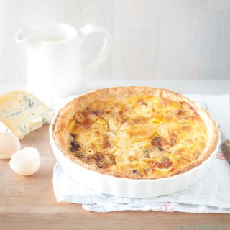⅛ theelepel zout
* 60 ml olijfolie
* 130 gram bloem
* 60 ml ijswater water met ijsklontjes

Vulling quiche

* 1 eetlepel boter ongezouten
* 1 kleine ui
* 1 portie quiche deeg gekoeld, zie boven
* 1 appel Elstar of Jonagold
* 60 gram gorgonzola
* 160 ml slagroom
* 2 eieren maat L

Instructies Quiche deeg

1. Meng de bloem en het zout in de keukenmachine (met mes).
2. Voeg de olijfolie toe.
3. Pulseer en voeg dan ijswater toe.
4. Pulseer nogmaals, tot het deeg loslaat van de wand.
5. Laat het deeg minimaal 2 uur koelen in de koelkast
6. Haal uit het bakje en maak een lap van het deeg. Druk dat in de quiche vorm.
7. Vouw de randjes een beetje om, zodat hij aan de bovenkant mooi loopt. Het teveel aan deeg kun je met een schaar of een scherp mes weghalen.
8. Prik met een vork gaatjes in het deeg, zodat de lucht kan ontsnappen.
9. Leg bakpapier of aluminiumfolie op het deeg en vul dat met bakerwten (en als je die niet hebt kun je ook gewoon spliterwten gebruiken.
10. Koel de bakvorm met deeg 1 uur in de koelkast. Verwarm na een half uur de oven voor op 195 graden Celsius.
11. Bak het deeg 20 minuten, haal de vulling en folie of bakpapier eruit en bak nog 3-4 minuten zodat het deeg goudbruin wordt.

Vulling Quiche

1. Snij de ui fijn.
2. Smelt de boter in de pan en bak de ui op laag vuur 10 minuten, terwijl je af en toe roert.
3. Schil de appel en snij in smalle blokjes.
4. Breek de kaas in kleine stukjes.
5. Meng in een schaal de eieren met de slagroom.
6. Bedek de bodem met de ui.
7. Verdeel de appel de kaas hierover.
8. Giet het slagroom/ei mengsel over de quiche en zet de quiche in de oven.
9. Bak de quiche 30 tot 40 minuten (tot hij vast is en lichtbruin van kleur).

Brabantse worstenbroodjes

Name: Wout Roovers

[https://www.ah.nl/allerhande/recept/R-R8188/brabantse-worstenbroodjes](https://urldefense.com/v3/__https:/www.ah.nl/allerhande/recept/R-R8188/brabantse-worstenbroodjes__;!!PAKc-5URQlI!5wq6AH2oNwtGbapKmiASuzWO0x6JrHhw_OA14cFcgww_lNKy2qcCNPsUepgnPzTqG0SyXEF1WSUVXeyIXdOoRxBolA$)

DESSERTS

Brownies

Name: | Leslie van Leeuwen

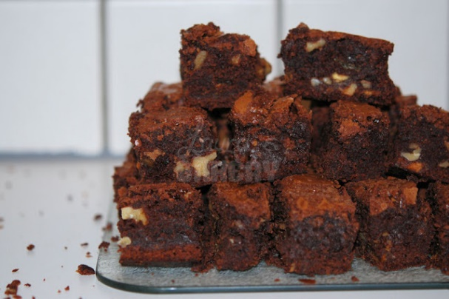**Ingrediënten** (voor maximaal 24 stukjes)

* 185 gram zachte boter
* 185 gram pure chocolade
* 3 grote eieren
* 1/2 eetlepel vanille extract
* 250 gram fijne kristalsuiker
* 112 gram bloem
* 1/2 theelepel zout
* 75 gram gehakte walnoten
* 75 gram gehakte witte chocolade

Verwarm de oven vast voor op 180 graden en bekleed een bakblik met bakpapier. Je hebt een flinke vorm nodig van ongeveer 33×23 centimeter en zo’n 5,5 centimeter hoog.

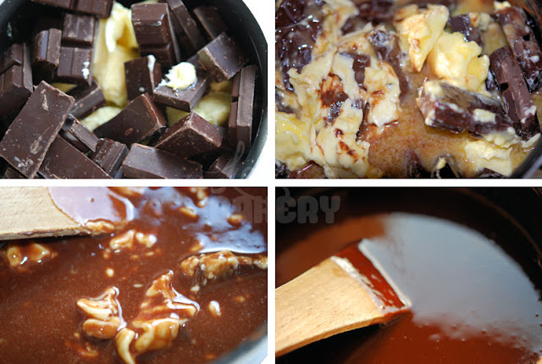

Neem een steelpannetje waarin je de boter en chocola laat smelten. Zet het vuur laag want het gaat snel als het eenmaal begint te smelten. Wanneer alles gesmolten is laat je het in het pannetje wat afkoelen.

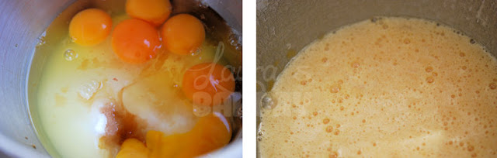

Terwijl het chocolade-boter mengsel staat af te koelen doe je in een kom de suiker, eieren en vanille extract bij elkaar. In weer een andere kom (ja, je hebt straks genoeg afwas) zet je vast de bloem met het zout klaar.

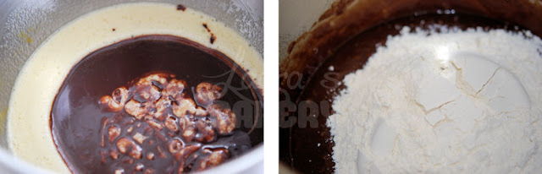

Wanneer je pannetje met de chocola en boter wat is afgekoeld kun je het aan het ei-suiker mengsel toevoegen. Als je dit goed hebt gemengd voeg je de bloem en het zout toe.

Ondanks dat het beslag er al heerlijk uit ziet zijn we nog niet klaar. De witte chocolade en walnoten kun je nu toevoegen. Wanneer dit er ook bij zit kun je het beslag in de vorm gieten.

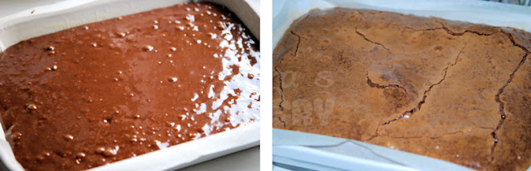

De vorm schuif je in de oven en haal je er pas na 25-30 minuten weer uit.

Hou het wel goed in de gaten want je wilt je brownies klef hebben en niet droog. Als de bovenkant bleekbruin is gedroogd, maar in het midden nog donker en compact is je brownie klaar. Denk er ook bij na dat je brownie nog gaarder wordt als je hem uit de oven hebt gehaald.

Tiramisu Recipe (for 2 tiramisu)

**Name: Margherita Tavasso**

**Ingredients:**

* 280g of sugar
* 10 eggs: 10 egg yolk and 6 egg whites
* 750g of mascarpone
* Lady fingers
* Instant coffee
* Cacao powder

Mix thoroughly the sugar and the egg yolks, make sure you have no sugar grains.

Add the mascarpone and keep on mixing.

In a separate bowl, whip the egg whites and add them to the mixture with a spatula (no mixer, little amount each time to ensure an homogeneous mixture).  
The cream is ready.

Prepare the coffee mix with instant coffee, following the instructions of the brand (usually 1-2g for 100ml). The coffee should not have a very strong flavour.

In a casserole dish spread a first layer of cream, dip the ladyfingers completely in coffee for few seconds, otherwise they will fall apart, and place them next to each other in the tray. Once the first layer is finished, cover with cream and start with the second layer. 2 to 3 layers are recommended, cover the last layer with cream.   
Leave it in the fridge overnight, covered with cling film.

Before serving, sift cacao powder on it.

Blueberry crumble cheesecake

**Name: Leslie van Leeuwen**

<https://www.laurasbakery.nl/blauwe-bessen-kruimel-cheesecake/>

Appelbeignets

<https://www.leukerecepten.nl/recepten/appelbeignets-met-bladerdeeg-uit-de-oven/>

Bosse bollen

<https://www.24kitchen.nl/recepten/bossche-bollen>

Ingredients

* 100 milliliter water
* 100 melk (halfvol)
* 100 gram boter
* 100 gram bloem
* 4 M eieren

Eerst melk en water warm maken, dan boter erbij, laten smelten dan de bloem (5 minuten laten garen op laag vuur en roeren).  
Dan gaat het een beetje sissen

Dan in een kom, dan 1 voor 1 de eieren erdoor mensen (met spatel). Zo lang roeren tot het deeg wordt.

Dan spuitzak en maken. 20 minuten op 210 graden

Chocola smelten, dan harde bosse bol erin dopen. Afkoelen in koelkast

Daarna in onderkant room spuiten

* + Normale slagroom met vanille aroma en suiker
  + Of zwitserse room (slagroom/banketbakkersroom) (is zwaar)

Met kerst: <https://www.laurasbakery.nl/advent-20-croquembouche/>

Apple Pie

**Name: Imke van Dijk**

Ingredients

Dough: (Ø 28 cm)

* 408 g Self-raising flour
* 140 g Caster sugar
* 238 g Butter
* 1 ½ Egg (1 for dough, the rest for coating)
* Pinch of salt
* 2 tablespoons bread-crumbs (“paneermeel”)

Filling:

* 680 g Apples
* Granulated sugar (68 g)
* Cinnamon (+- 3 teaspoons)

Preparation

Mix ingredients for dough until you have a ball. Place in fridge for 30 min (or longer).

Cut apples in cubes and mix with sugar and cinnamon.

Put 2/3 dough in round baking tray (28 cm diameter). Sprinkle bread-crumbs. Add apple filling. Use remaining dough to create raster on top. Use remaining egg to give the top a thin coating.

Bake for 1 hour +- 15 minutes at 175 degrees Celsius until golden brown.

Notentaart met zoute caramel

**Name: Anouk Cornelissen**

<https://www.ah.nl/allerhande/recept/R-R1186519/notentaart-met-zoute-karamel>

Waldmeister Ice cream (vegan)

**Name: Isabell Bagemihl & Christian van der Sande**

*For roughly 1L ice cream*

* 1,5 cups Cashews (not salted or roasted)
* 1 tbsp sugar
* ½ cup Waldmeister sirup
* 400 mL coconut milk
* 3 tbsp coconut oil

Soak the Cashews for six hours or overnight in water. Afterwards melt the coconut oil in a pot. Mix all ingredients and blend to a smooth paste. Freeze for 3 to 4 hours and mix ever half an hour to avoid having one solid block of ice cream. If you have an ice cream machine you can instead use this to finish the ice cream.